**Rapport de Mini-Projet**

**Sujet :** Gestion de location de voitures

**Réalisé par :**

Yassine BOUHRAMACHE et Aissam EN-NAHEL

**Filière :** SMI4

**Le programme :**

On a réalisé notre projet avec l’utilisation des structures qu’on a vue dans le cours (les listes), et aussi les pointeurs sur les fonctions.

Notre projet est réalisé justement avec ce qu’on a vu dans le cours de programmation et structures de donnée.

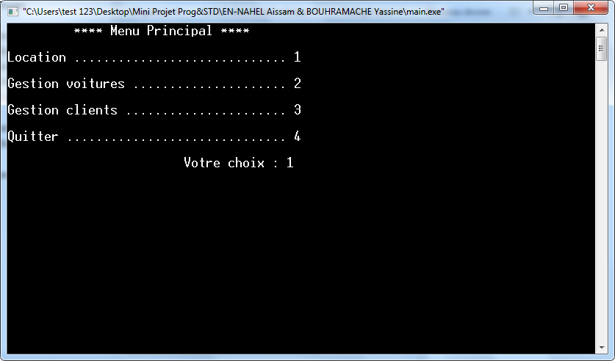

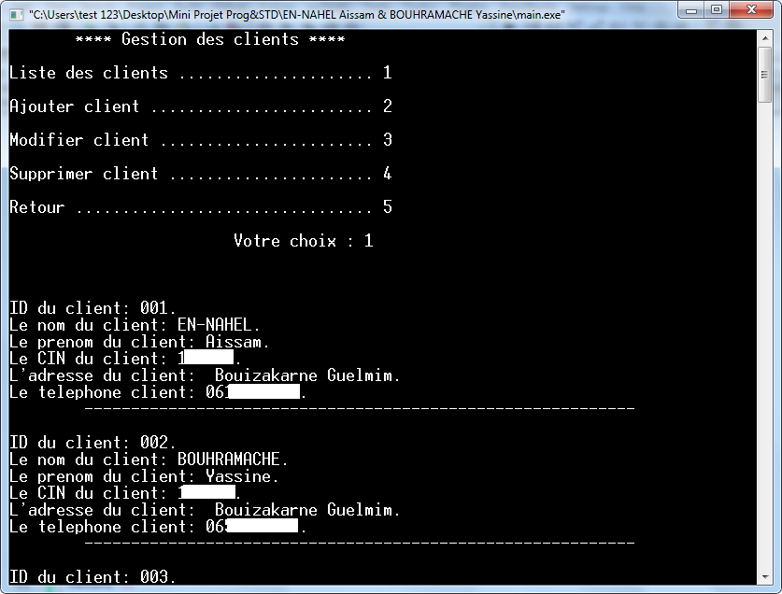

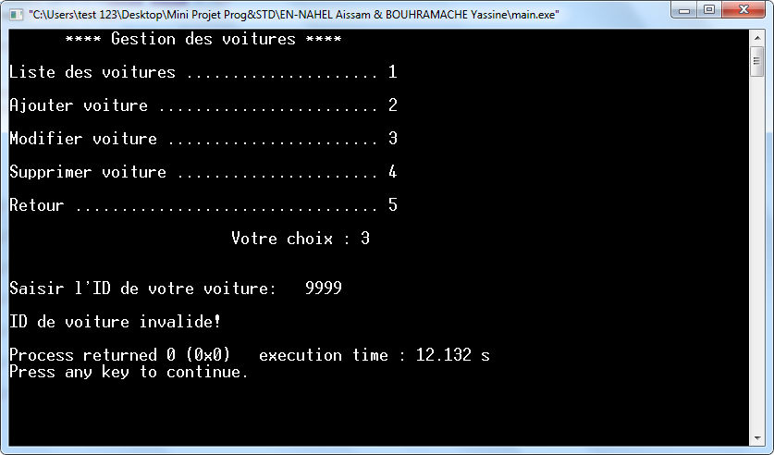

**Fonction de travail :**

Utilisations des structures qui sont données dans l’énoncer du projet.

On a créés des liste pour enregistrer notre structures, et si en veut changer les éléments au liste on a utilisé la façon du cours (changer contenue du liste, supprimer élément du liste).

Pour les fichiers, on a utilisé des fonctions pour enregistrer le contenue du liste dans les fichiers (avec des boucles).

On a bien pratiqué les façons de travailler avec les listes à cause du projet.